Информация к проекту решения по заявлению:
1.16 Заявитель: ООО "ЗАВОД ЛАМПИРИС"
Земельный участок:
кадастровый номер 54:35:091295:29;
местоположение: обл. Новосибирская, г. Новосибирск, Советский район, ул. Арбузова, 12 стр.;
площадь 4884 кв.м.;(планшет 14704, 14705, 14736, 14737).
Зонирование: Зона коммунальных и складских объектов (П-2)
Заявленные требования: в части уменьшения минимального отступа от границ земельного участка с 3 м до 0 м с западной, северной и восточной сторон в габаритах объекта капитального строительства
Обоснование согласно заявлению: в связи с тем, что конфигурация земельного участка и фактическое местоположение объекта капитального строительства являются неблагоприятными для застройки
Планируется:завершение строительства объекта

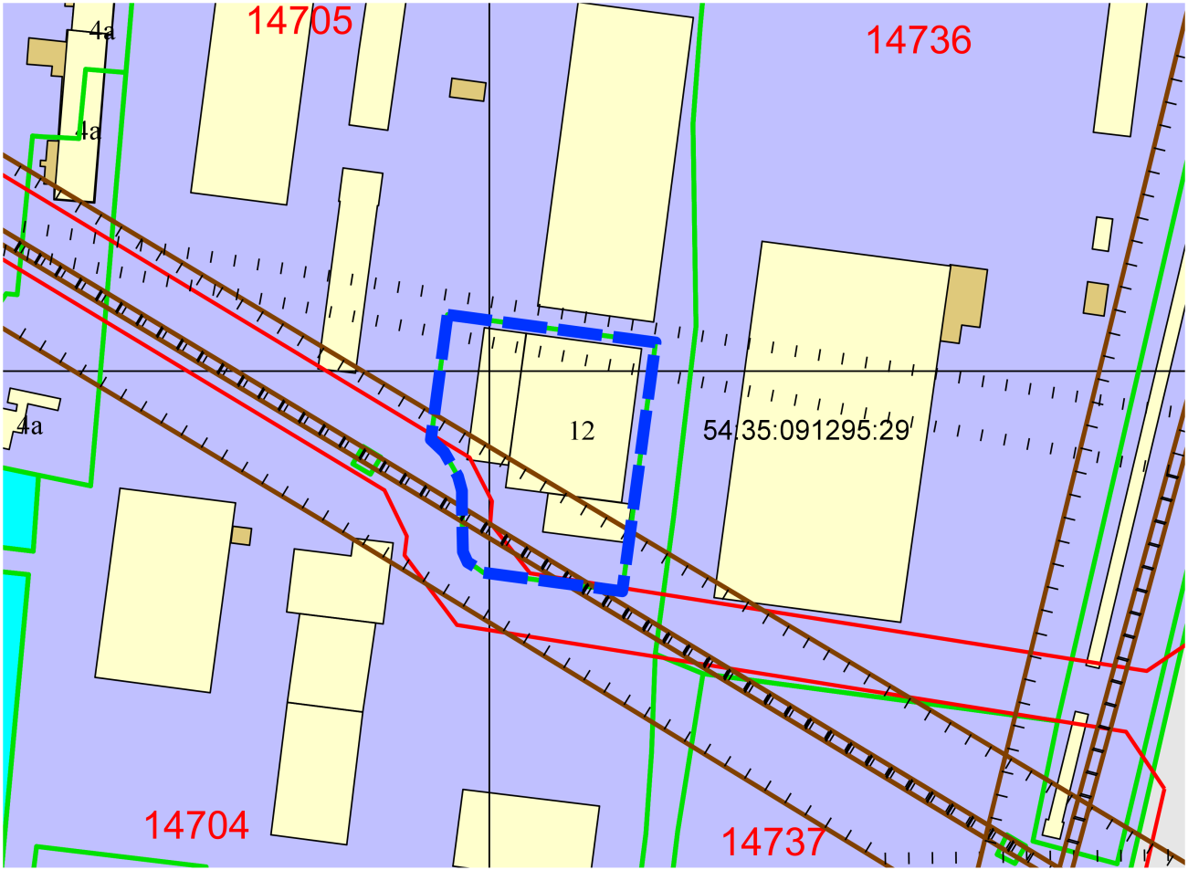
Приложения к заявлению:

